# 面试总结篇

面试黑话篇 1

这个薪资你能接受吗?(感觉薪资有点低) 1

你0经验怎么胜任这份工作? 2

你接受加班吗? 2

(面试最后必问)面试官问:你还有什么问题要问的吗? 3

1. 晋升标准 3

2. 薪资结构是怎样的? 五险一金缴纳信息? 什么时候发薪等 3

避免面试的时候被公司PUA(小白和特别急着找工作的看这里) 3

(面试最后必问)你对自己未来的发展有什么规划吗? 3

(面试可能问)你对自己的评价是什么? 4

(公司决定要你会问)你什么时候到岗? 4

#### 这个薪资你能接受吗?(感觉薪资有点低)

公式: 市场行情+诉求

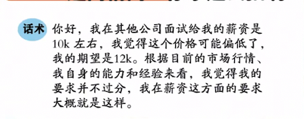

#### 你0经验怎么胜任这份工作?

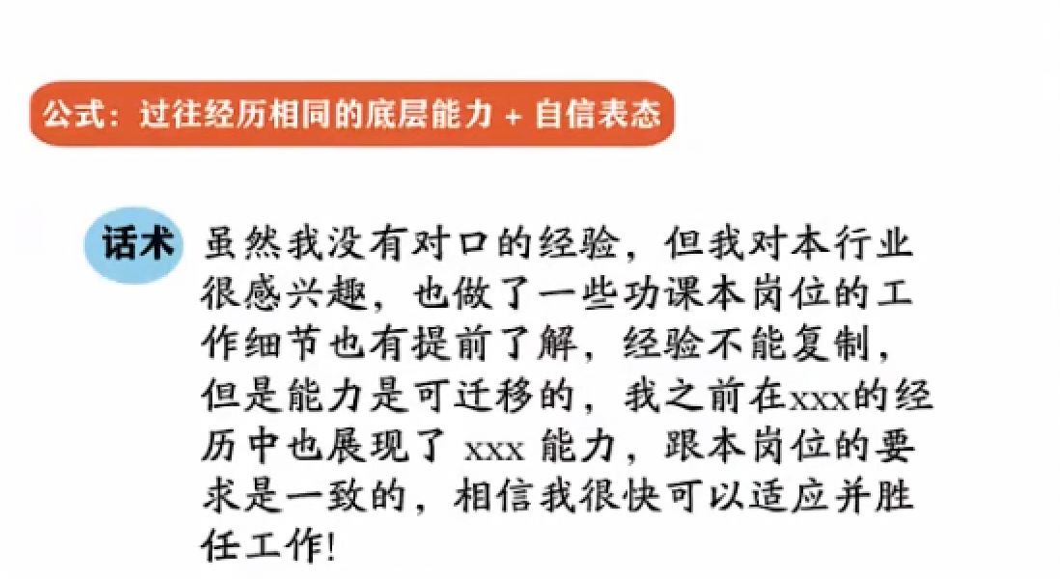

#### 你接受加班吗?

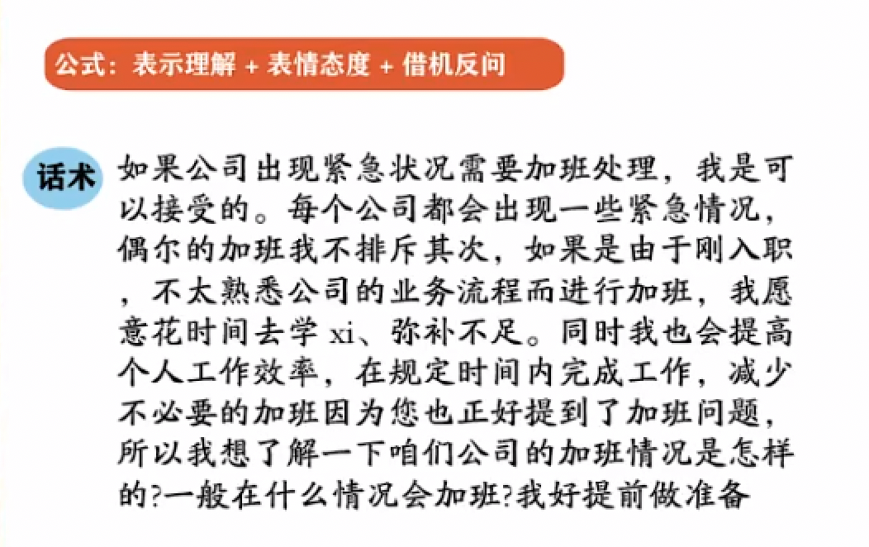

## (面试最后必问)面试官问:你还有什么问题要问的吗?

### 晋升标准

近些年这些晋升加薪的员工,他们的晋升加薪的原因?

侧面看出公司重视什么样的的员工

回答请看-[面试一定要问HR的3个问题](https://www.bilibili.com/video/BV1DH4y1L7N8/?p=1&share_medium=iphone_i&share_plat=ios&share_source=GENERIC&share_tag=s_i&timestamp=1710808827&unique_k=CuoISdC&vd_source=a7fe275f0ee54c4d2f691a823f8876b8)**[Video](https://www.bilibili.com/video/BV1DH4y1L7N8/?p=1&share_medium=iphone_i&share_plat=ios&share_source=GENERIC&share_tag=s_i&timestamp=1710808827&unique_k=CuoISdC&vd_source=a7fe275f0ee54c4d2f691a823f8876b8)**

### 薪资结构是怎样的? 五险一金缴纳信息? 什么时候发薪等

借鉴式回答: ---- [被HR问 你的期望薪资是多少?](https://www.bilibili.com/video/BV1A4421c7AY/?p=1&share_medium=iphone_i&share_plat=ios&share_source=GENERIC&share_tag=s_i&timestamp=1710809544&unique_k=OyEdj9v&vd_source=a7fe275f0ee54c4d2f691a823f8876b8)

## 避免面试的时候被公司PUA(小白和特别急着找工作的看这里)

几种面试PUA情况-- [2024新型职场pua手段盘点](https://www.bilibili.com/video/BV15x4y1r7eA/?p=1&share_medium=iphone_i&share_plat=ios&share_source=GENERIC&share_tag=s_i&timestamp=1710809091&unique_k=IRxNB7X&vd_source=a7fe275f0ee54c4d2f691a823f8876b8)

## (面试最后必问)你对自己未来的发展有什么规划吗?

可以照这样说---- [被HR问 你的职业规划是什么?](https://www.bilibili.com/video/BV1NA4m137Cg/?p=1&share_medium=iphone_i&share_plat=ios&share_source=GENERIC&share_tag=s_i&timestamp=1710809188&unique_k=IGJOBbI&vd_source=a7fe275f0ee54c4d2f691a823f8876b8)

## (面试可能问)你对自己的评价是什么?

标准内涵式评价 ---- [迄今为止也许是最靠谱的自我评价写法!](https://www.bilibili.com/video/BV1DZ421m7FF/?p=1&share_medium=iphone_i&share_plat=ios&share_source=GENERIC&share_tag=s_i&timestamp=1710809245&unique_k=FHNxqpK&vd_source=a7fe275f0ee54c4d2f691a823f8876b8)

## (公司决定要你会问)你什么时候到岗?

标准委婉回答: ---- [被HR问你什么时候能到岗?](https://www.bilibili.com/video/BV1ku4m1A7nC/?p=1&share_medium=iphone_i&share_plat=ios&share_source=GENERIC&share_tag=s_i&timestamp=1710809436&unique_k=Hbn08N3&vd_source=a7fe275f0ee54c4d2f691a823f8876b8)

## 面试流程

**面试官:** 请自我介绍下吧?

你好,面试官,我叫李亚,之前是在杭州开元森泊度假乐园从事人事方面的工作,

主要负责公司各部门的人员招聘、新员工入职培训,员工关系等方面的工作,喜欢与人接触,适应能力强,能抗压,业余时间喜欢读书,烹饪

**面试官:** 介绍下你的工作经历?

**面试官:**  在工作中遇到什么问题?最难忘的是哪个?

答:培训效果不佳,

解决方法,制作评分试卷,作为绩效考核的其中一个考核标准,满分100分,90 分以上为A,80-90为B,70-80为C,70以下为不及格,需要参与下次新员工培训

为了筛选小白的,看你有没有独立完成某项任务,解决事情的能力,是不是你自己做的

在招聘人才进行筛选的时候进行多方面的询问,比如:薪资需求,住址远不远接受不接受,还有就是对招聘人才一些专业术语进行了解,然后对招聘人进行深入筛选;主要还是看招聘需求跟对方建立靠近度;

员工晋升绩效如何评判?

回答:自己当时一头雾水,先上网进行查询,根据几个点来评判,然后在询问对方岗位领导进行查缺补漏,看还需要哪些绩效进行补充(因为不同岗位绩效看准点是不一样的)然后将这几个点提交领导审核,然后制作表格

如何提高培训效果?

就是自己出题,达到多少疯才算及格,没有及格的否则下次培训要求继续培训

公司团建,众口难调如何解决?

根据预算(或者同事列举几个去玩的地点)然后投票选择;

**面试官:** 接受加班吗?

接受

反问:加班频繁吗?若是频繁,可以问:有加班费吗?

若是没有,你问:可以调休嘛

面试官:你的职业规划是什么呢?

我会把我之前的工作技能和技巧迅速转移用到现在的这份工作上;

如果我有幸加入,我会尽快适应新环境、熟悉工作流程、工作业务、公司规章制度;

对于后面的工作有难度的内容,我会提前做好准备,防止影响后面的工作;

了解公司企业文化;

后面想利用空闲时间提升一下自己,比如自己的学位;

考个相关人事方面的证书,提升下专业技能;

小白才会说: 我想赶快晋升,达到主管和面试人的位置(这是职场大忌,别人会担心你抢了它的饭碗)

**面试官:** 你有什么想问的吗?

试用期多久?

试用期工资怎么算的啊?会打折吗?

五险一金是全额交吗?

这个岗位的重点、难点是什么?(工作以后心里要有底)

有什么特别注意的地方吗?

加班频率怎么样?

员工离职率是多少?

节假日正常吗?

有什么福利待遇?

有微波炉吗?

公司提供电脑还是需要自己自备电脑? 若是自己自备有补贴吗?

**面试官:** 平时用的工作软件有哪些?

工作:WPS、钉钉、

招聘上用的: 直聘boss、拉钩;

苹果的备忘录、留意事项、苹果邮箱;

**面试官:** 你对自己的评价是什么?

耐噪、屁事、适应能力强、爱哭、贪吃、乱发脾气

干啥啥不行,吃啥啥不剩